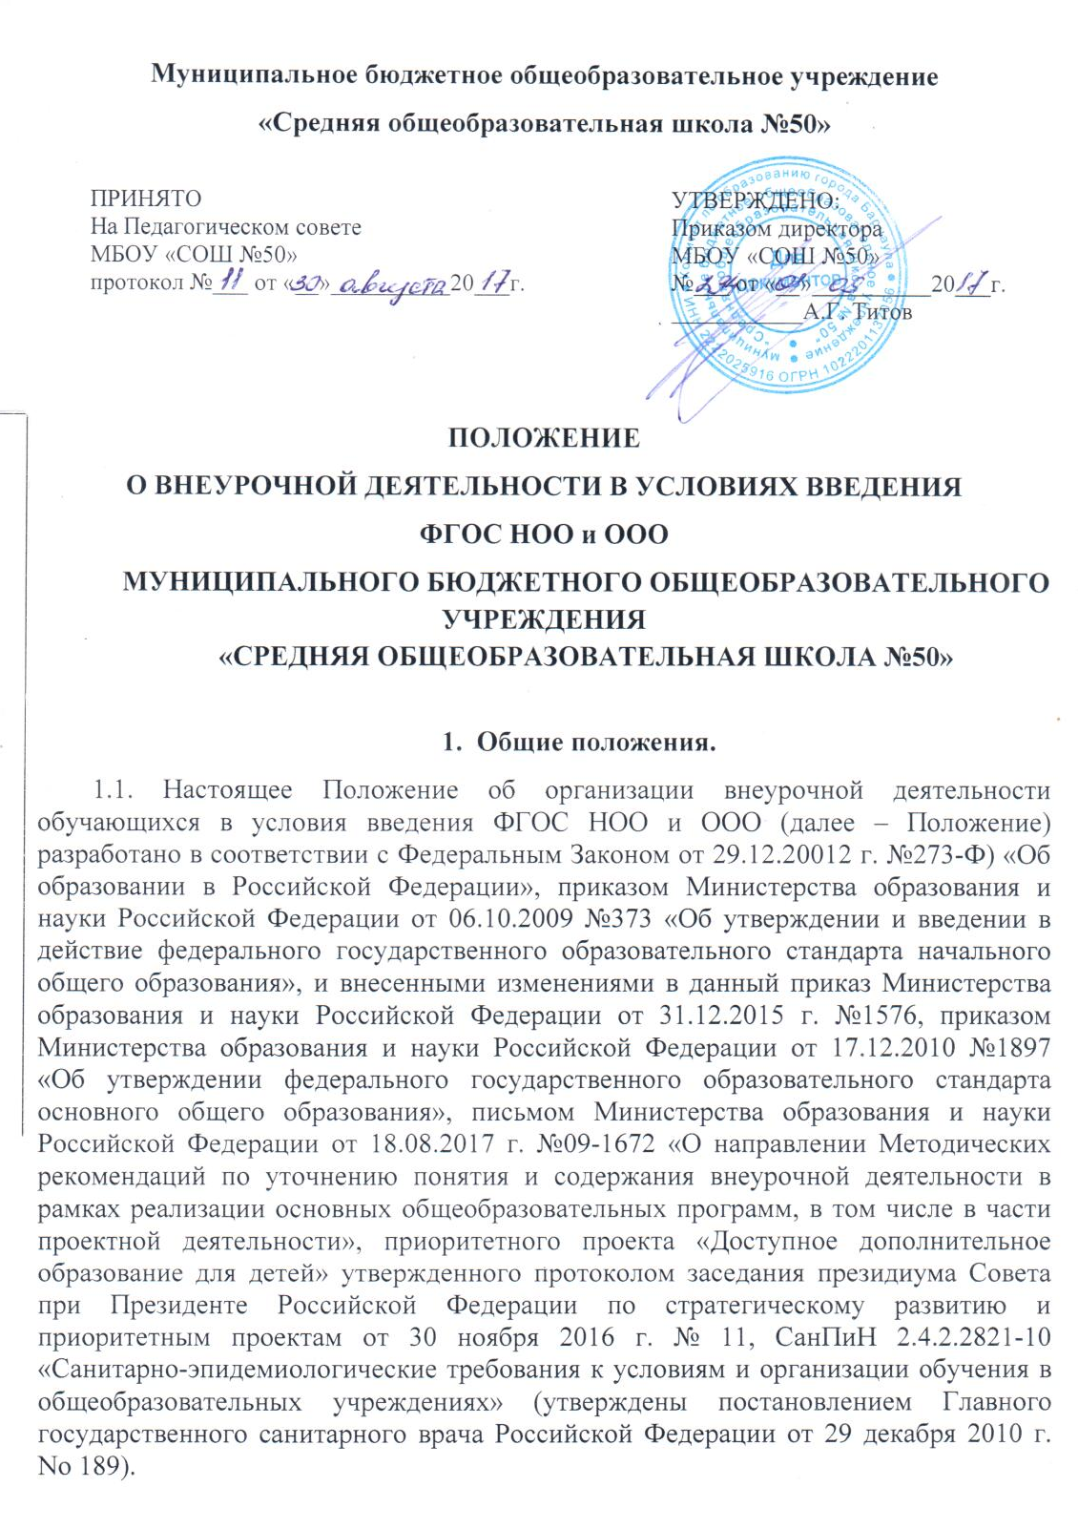

1.2. Под внеурочной деятельностью следует понимать образовательную деятельность, направленную на достижение планируемых результатов освоения основных образовательных программ (личностных, метапредметных, предметных), осуществляемую в формах, отличных от урока.
Внеурочная деятельность является неотъемлемой и обязательной частью основной общеобразовательной программы.
1.3. Целью внеурочной деятельности является обеспечение достижения ребенком планируемых результатов за счет расширения информационной, предметной, культурной среды, в которой происходит образовательная деятельность, повышения гибкости ее организации.
1.4. Внеурочная деятельность планируется и организуется с учетом индивидуальных особенностей и потребностей ребенка, запросов семьи, культурных традиций, национальных и этнокультурных особенностей Алтайского края.
1.5. Содержание занятий внеурочной деятельности формируется с учетом пожеланий обучающихся и их родителей (законных представителей) путем анкетирования обучающихся и их родителей (законных представителей).
1.6. При организации внеурочной деятельности обучающихся образовательной организацией могут использоваться возможности учреждений дополнительного образования, культуры и спорта на основе заключения договоров о сотрудничестве.
1.7. При организации внеурочной деятельности используются разнообразные формы организации деятельности обучающихся: экскурсии, кружковые и секционные занятия, клубные заседания, круглые столы, конференции, диспуты, школьные научные общества, олимпиады, соревнования, поисковые и научные исследования, проектная деятельность, общественно полезные практики, учебные курсы по выбору, экскурсионная деятельность и т.д.

2. Реализация внеурочной деятельности
2.1. Внеурочная деятельность осуществляется посредством реализации рабочих программ внеурочной деятельности.
2.2. Рабочая программа внеурочной деятельности является обязательным элементом основной образовательной программы, наравне с иными программами, входящими в содержательный раздел основной образовательной программы.
2.3. Рабочие программы внеурочной деятельности разрабатываются образовательной организацией самостоятельно.
2.4. Участие во внеурочной деятельности является для всех обучающихся обязательным.
2.5. Объем часов внеурочной деятельности составляет 5 часов на каждого ученика.

3. Организация внеурочной деятельности
3.1. Программа организации внеурочной деятельности МБОУ «СОШ №50» состоит из 5 направлений деятельности: спортивнооздоровительное, духовнонравственное, социальное, общеинтеллектуальное, общекультурное.
Направление | Решаемые задачи
Спортивно-оздоровительное | Всесторонне гармоническое развитие личности ребенка, формирование физически здорового человека, формирование мотивации к сохранению и укреплению здоровья
Общекультурное | Развитие эмоциональной сферы ребенка, чувства прекрасного, творческих способностей, формирование коммуникативной и общекультурной компетенций
Духовно-нравственное | Привитие любви к Отечеству, малой Родине, формирование гражданской ответственности, чувства патриотизма, формирование позитивного отношения к базовым ценностям общества, религии своего народа.
Общеинтеллектуальное | Обогащение запаса учащихся языковыми знаниями, способствование формированию мировоззрения, эрудиции, кругозора.
Социальное | Формирование таких ценностей как познание, истина, целеустремленность, социально- значимой деятельности.
3.2. По видам деятельности: познавательная, досугово-развлекательная (досуговое общение), проблемно-ценностное общение, художественное творчество, социальное творчество (социальная преобразующая добровольческая деятельность), техническое творчество (производственная деятельность), спортивно-оздоровительная, туристско-краеведческая, и др.;
3.3 По формам: экскурсии, кружки, секции, олимпиады, викторины, конкурсы, проекты, соревнования, поисковые исследования через организацию деятельности обучающегося во взаимодействии со сверстниками, педагогами, родителями.
3.4. Эффективной формой организации внеурочной деятельности является проектная деятельность (учебный проект).
Проект выполняется обучающимися самостоятельно под руководством учителя по выбранной теме в рамках одного или нескольких изучаемых учебных предметов, курсов в любом избранном направлении деятельности (познавательной, практической, учебно-исследовательской, социальной, художественной, творческой и др.).
3.5. При организации внеурочной деятельности обучающихся общеобразовательной организацией могут использоваться возможности организаций и учреждений дополнительного образования, культуры и спорта. В период каникул для продолжения внеурочной деятельности могут использоваться возможности специализированных лагерей, тематических лагерных смен, летних школ.
3.6. Время, отведенное на внеурочную деятельность, не учитывается при определении максимально допустимой недельной нагрузки обучающихся и составляет не более 1350 часов за 4 года обучения. В зависимости от возможностей организации, осуществляющей образовательную деятельность, особенностей окружающего социума внеурочная деятельность может осуществляться по различным схемам, в том числе:

непосредственно в общеобразовательной организации;

совместно с организациями и учреждениями дополнительного образования детей, спортивными объектами, учреждениями культуры;

в сотрудничестве с другими организациями и с участием педагогов организации, осуществляющей образовательную деятельность (комбинированная схема).
3.7. Основное преимущество организации внеурочной деятельности непосредственно в общеобразовательной организации заключается в создании условий для полноценного пребывания ребенка в общеобразовательной организации в течение дня, содержательном единстве учебной, воспитательной и развивающей деятельности в рамках основной общеобразовательной программы общеобразовательной организации.
3.8. При организации внеурочной деятельности непосредственно в общеобразовательной организации предполагается, что в этой работе принимают участие все педагогические работники данной организации (учителя начальной школы, учителяпредметники, социальные педагоги, педагогипсихологи, учителядефектологи, логопед, воспитатели, тьюторы и др.).
3.9. Внеурочная деятельность тесно связана с дополнительным образованием детей в части создания условий для развития творческих интересов детей, включения их в художественную, техническую, спортивную и другую деятельность.
3.10. Связующим звеном между внеурочной деятельностью и дополнительным образованием детей выступают такие формы ее реализации, как факультативы, детские научные общества, экологические и военнопатриотические отряды и т. д.
3.11. Основное преимущество совместной организации внеурочной деятельности заключается в предоставлении широкого выбора занятий для ребенка на основе спектра направлений детских объединений по интересам, возможности свободного самоопределения ребенка, привлечения к осуществлению внеурочной деятельности квалифицированных специалистов, а также практикоориентированной и деятельностной основы организации общеобразовательной деятельности.
3.12. Координирующую роль в организации внеурочной деятельности выполняет, как правило, классный руководитель, который взаимодействует с педагогическими работниками, организует систему отношений через разнообразные формы воспитательной деятельности коллектива, в том числе через органы самоуправления, обеспечивает внеурочную деятельность обучающихся в соответствии с их выбором.
3.13. План внеурочной деятельности формируется общеобразовательной организацией и должен быть направлен в первую очередь на достижение обучающимися планируемых результатов освоения основной общеобразовательной программы начального общего образования.
3.14. При взаимодействии общеобразовательной организации с другими организациями создаются общее программнометодическое пространство, рабочие программы курсов внеурочной деятельности, которые должны быть сориентированы на планируемые результаты освоения основной общеобразовательной программы начального общего образования конкретной общеобразовательной организации.
Работа по привлечению младших школьников МБОУ «СОШ №50» во внеурочную деятельность будет осуществляться через посещение кружков школы, дополнительного образования, группы продлённого дня.
3.15.Для проведения занятий по внеурочной деятельности допускается комплектование групп как из обучающихся одного класса, так и сборные (учащиеся разных классов).
3.16. Расписание занятий внеурочной деятельности составляется с учетом наиболее благоприятного режима труда и отдыха обучающихся, утверждается директором школы.
3.17. Продолжительность занятий внеурочной деятельности 45 минут.
3.18.Проведение занятий (темы занятий) и учет посещения их учащимися фиксируется в отдельном журнале
3.19. Формами подведения итогов и оценивания обучающихся, освоения программы внеурочной деятельности являются выставки, фестивали, учебно-исследовательские конференции, соревнования, олимпиады и т.д.

4. Структура рабочей программы внеурочной деятельности
4.1. Рабочие программы внеурочной деятельности разрабатываются на основе требований ФГОС НОО и ООО с учетом соответствующих основных образовательных программ.
4.2. Структура образовательной программы внеурочной деятельности определена Письмом Министерства образования и науки Российской Федерации от 28.10.2015 г. №08-1786 «О рабочих программах учебных предметов, курсов внеурочной деятельности» и включает:
- планируемые результаты деятельности;
- содержание внеурочной деятельности с указанием форм ее организации и видов деятельности;
- тематическое планирование внеурочной деятельности.
4.3. На титульном листе указываются: официальное наименование образовательной организации (в соответствии с Уставом образовательной организации), гриф рассмотрения, согласования и утверждения программы, название программы (курса), указание класса (параллели) в котором изучается программа (курс), наименование города, год составления программы.
Программа оформляется: шрифт Times New Roman, размер 14);
-гриф рассмотрения, согласования и утверждения программы (педагогическим советом, директором школы с указанием даты, приказом (шрифт Times New Roman, размер 12);
-название программы (курса), класс, срок реализации (шрифт Times New Roman, размер 22, жирный);
-фамилия, имя, отчество разработчика программы, занимаемая должность, (шрифт Times New Roman, размер 14);
-город, год составления программы (шрифт Times New Roman, размер 14);
-поля: 2 см нижнее, верхнее; 3 см левое; 1,5 см правое.
4.4. Пояснительная записка.
В пояснительной записке указывается:
-класс
-количество часов
-цель
-задачи
4.5. Результаты освоения курса.
4.6.Содержание курса с указанием форм организации и видов деятельности.
4.7. Планируемые результаты
4.8.Тематическое планирование
№  п/п | Тема занятия | Количество часов | Дата проведения занятия

5. Результаты и эффекты внеурочной деятельности
5.1.Воспитательные результаты внеурочной деятельности учащихся распределяются по трѐм уровням:
Первый уровень - приобретение школьником социальных знаний, первичного понимания социальной реальности и повседневной жизни. Для достижения данного уровня особое значение имеет взаимодействие ученика с учителем.
Второй уровень - получение школьником опыта переживания и позитивного отношения к базовым ценностям общества, ценностного отношения к социальной реальности в целом. Для достижения данного уровня особое значение имеет взаимодействие школьников между собой на уровне класса.
Третий уровень - получение школьником опыта самостоятельного общественного действия. Для достижения данного уровня значение имеет взаимодействие школьника с социальными субъектами за пределами школы.

